设置配置信息

git config --global user.name “自己的用户名”

git config --global user.email “自己的邮箱”

查看配置信息

git config --global user.name

git config --global user.email

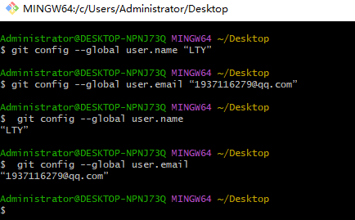

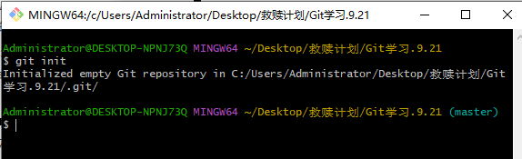

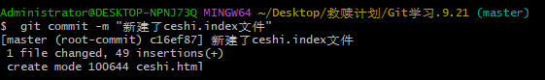

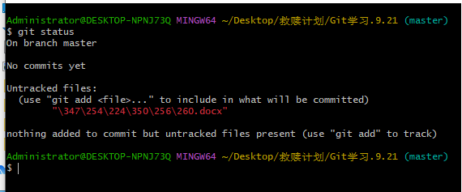



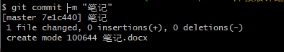

**git 显示中文和解决中文乱码**

原因：

在默认设置下，中文文件名在工作区状态输出，中文名不能正确显示，而是显示为八进制的字符编码。

解决办法：

将git配置文件 core.quotepath项设置为false。quotepath表示引用路径，加上--global表示全局配置

git bash终端输入命令：

git config --global core.quotepath false

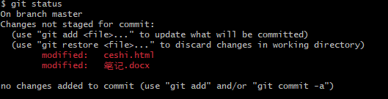

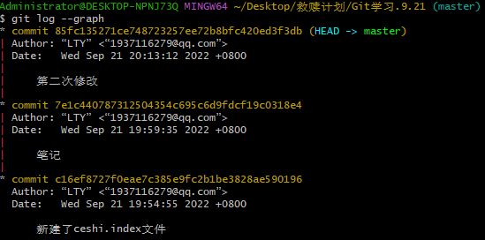

git add .

一次性将所有的新增和修改过的文件加入暂存区。

git reset HEAD 要移除的文件内容

从暂存区中移除对应的文件，换成.就是移除全部

